Etapa 5 – Pruebas preliminares (Examen Final 25%)

Sebastián David Rincón Montañez.
Joani Buitrago Rodríguez
Laura Fernanda Junco Ramos

Escuela de Ciencias Básicas Tecnología e Ingeniería
Universidad Nacional Abierta y a Distancia
202337120: Proyecto de ingeniería I
Tutor: Sandra Milena Patiño Avella
8 de diciembre de 2025
Tabla de Contenidos

Introducción 2
Problemática seleccionada 3
Selected problem 4
Árbol de problemas 5
Árbol de objetivos 6
Alternativa de solución grupal 7
Consolidado del diseño y componentes con la explicación grupal 8
El prototipo grupal 12
Video 14
Pruebas del prototipo 15
Conclusiones 19
Referencias 20

Introducción
La etapa 5 del proyecto de Ingeniería I consiste en la integración y presentación final de todos los productos construidos a lo largo del curso, con el propósito de demostrar la continuidad, coherencia y aplicación práctica del proceso de diseño de ingeniería. En esta fase se consolidan los resultados del análisis del problema, el árbol de causas y objetivos, la selección razonada de la alternativa de solución y el diseño del sistema, junto con la construcción del modelo físico inicial y su correspondiente evaluación. Esta integración permite evidenciar cómo cada etapa aporta elementos esenciales para la formulación de una solución viable, fundamentada y contextualizada.
El proyecto se ha desarrollado sobre la problemática seleccionada en la etapa 1: el acceso limitado a agua potable segura en comunidades rurales. Desde esta base se formularon los árboles de problema y objetivos, se identificaron causas y efectos relevantes y se definió un conjunto de alternativas de solución. A partir del análisis colaborativo, el grupo seleccionó como propuesta central la construcción de un sistema de filtración física complementado con un módulo de medición de pH, lo que permitió integrar componentes mecánicos y electrónicos en una solución sencilla, replicable y de bajo costo. Este diseño se desarrolló en las etapas 3 y 4, donde se especificaron materiales, funciones, diagramas, esquemas y lógica electrónica necesaria para el monitoreo básico de calidad del agua.
En esta etapa final, se presenta la integración de todos los elementos previos, junto con la evidencia del prototipo construido, la explicación de su funcionamiento y el análisis de los resultados obtenidos. Además, se elabora el video donde cada integrante expone una parte del proyecto. El documento incluye la evaluación del sistema, las conclusiones individuales y las referencias bajo la normativa APA 7, dando así cierre al proceso académico y práctico desarrollado durante el curso.

Problemática seleccionada
Se decidió abordar la problemática del acceso limitado a agua potable segura en comunidades rurales, ya que se considera un factor crítico que afecta la salud, el desarrollo y la calidad de vida de las personas. Esta problemática se alinea directamente con el ODS 6: Agua limpia y saneamiento, el cual busca garantizar la disponibilidad de agua y su gestión sostenible. La elección se justifica porque sin un adecuado acceso a agua segura se generan enfermedades, desigualdades sociales y limitaciones en el progreso comunitario. Además, desde el conocimiento de las ciencias básicas es posible diseñar soluciones aplicables, como sistemas de filtración y potabilización de bajo costo, que contribuyan a mitigar la situación. Por estas razones, se considera la opción más relevante y con mayor impacto social dentro del marco del curso académico.
El impacto de esta problemática va más allá de la simple escasez de agua, tiene consecuencias directas en la salud pública, el desarrollo económico y la equidad social. Desde mi punto de vista, no solo se aborda desde la Ingeniería Electrónica, sino que su solución es indispensable para avanzar en la agenda de desarrollo sostenible a nivel global.
La problemática está directamente relacionada con el ODS 6, Agua limpia y saneamiento. Este objetivo aborda la potabilización del agua en zonas rurales, que nos permite garantizar el acceso a agua segura.

Selected problem
The selected problem to be addressed by the group is the limited access to clean and safe drinking water in vulnerable communities, which directly impacts public health and quality of life. This issue aligns with Sustainable Development Goal 6 (Clean Water and Sanitation), as it emphasizes the urgent need to ensure availability and sustainable management of water for all. The lack of infrastructure, contamination of water sources, and poor sanitation practices increase the risk of diseases and environmental degradation. By focusing on this problem, the group aims to propose practical and science-based solutions that contribute to improving living conditions and promoting sustainable development in line with global priorities.
The impact of this problem goes beyond simple water scarcity; it has direct consequences for public health, economic development, and social equity. From my perspective, it is not only addressed through electronic engineering; its solution is essential to advancing the global sustainable development agenda.
The problem is directly related to SDG 6, Clean Water and Sanitation. This goal addresses water purification in rural areas, which allows us to guarantee access to safe water.

Árbol de problemas
Figura 1. Árbol de problemas.

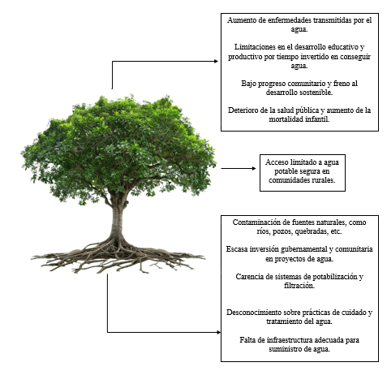

Árbol de objetivos
Figura 2. Árbol de objetivos.
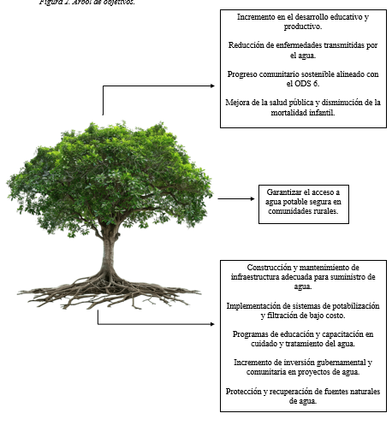

Alternativa de solución grupal
Se propone el desarrollo de un sistema de potabilización de agua orientado a pequeñas comunidades rurales, capaz de abastecer simultáneamente a varias familias. A diferencia de los filtros caseros de uso individual, este sistema integrará módulos de filtración escalables con tecnologías de monitoreo en tiempo real.
El proceso de tratamiento incluirá etapas de filtración en arena y carbón activado, seguidas de un módulo de desinfección mediante cloración controlada o radiación ultravioleta, según las condiciones locales. Para garantizar la calidad del agua y la operatividad del sistema, se incorporarán sensores de turbidez, pH y caudal, conectados a un microcontrolador ESP32. Este dispositivo estará alimentado por energía solar, lo que permitirá su funcionamiento autónomo y sostenible.
La recopilación de datos en tiempo real facilitará la detección temprana de fallas o posibles contaminaciones, generando alertas automáticas para la comunidad o los responsables del mantenimiento. Este enfoque busca mejorar la seguridad hídrica, promover la autogestión comunitaria y fomentar el uso de tecnologías accesibles en entornos rurales.

Consolidado del diseño y componentes con la explicación grupal
La consolidación integra tres enfoques complementarios para el tratamiento del agua:
Enfoque fisicoquímico de filtración multicapa.
Integración tecnológica con monitoreo inteligente y energías renovables.
Diseño casero, accesible y de bajo costo.
El resultado es un sistema doméstico y comunitario de purificación de agua, eficiente, autónomo y sostenible, que combina biofiltración, adsorción y control automatizado para garantizar la calidad del agua tratada en zonas rurales.

Núcleo del Sistema: Proceso de Purificación
El corazón del diseño es un filtro de arena lenta intermitente mejorado con carbón activado granular. El flujo del agua es descendente y por gravedad, eliminando la necesidad de energía externa para la filtración.

Mecanismo | Capa / Material | Función Primordial | Tipo de Proceso
Desinfección Biológica | Biocapa | Eliminación de patógenos por depredación microbiana; requiere ciclos intermitentes de descanso. | Biológico
Filtración Fina | Arena Fina (70 cm) | Retención de partículas y reducción de turbidez. | Mecánico
Mejora Organoléptica | Carbón Activado (5 cm) | Adsorción de compuestos orgánicos, olores y sabores. | Químico
Soporte y Drenaje | Grava fina y gruesa | Estructura y drenaje del sistema. | Físico

Flujo: el agua cruda ingresa, atraviesa las capas secuencialmente y se recolecta purificada al final del proceso.

Innovación y Sostenibilidad
Se incorpora un módulo de control automático que permite el seguimiento continuo de la calidad del agua.
Componentes tecnológicos:
Sensores: miden turbidez y pH.
Microcontrolador ESP32: analiza datos y envía alertas automáticas ante valores anormales.
Energía solar: garantiza autonomía en comunidades sin red eléctrica.
Mecanismos de control manual:
Válvula o tapón para regular el flujo.
Observación visual del agua.
Reemplazo periódico de materiales filtrantes.

Propósito y Alcance del Diseño

Aspecto | Descripción Consolidada
Objetivo | Ofrecer un sistema de biofiltración de bajo costo y alta eficiencia con monitoreo en tiempo real.
Capacidad | 50–100 L/día (2–5 familias).
Innovaciones Clave | Capa de carbón activado + sensores solares inteligentes.
Impacto Social | Promueve autonomía comunitaria, uso de energías limpias y mejora de la salud pública.

El prototipo grupal
Figura 3. Prototipo Grupal.

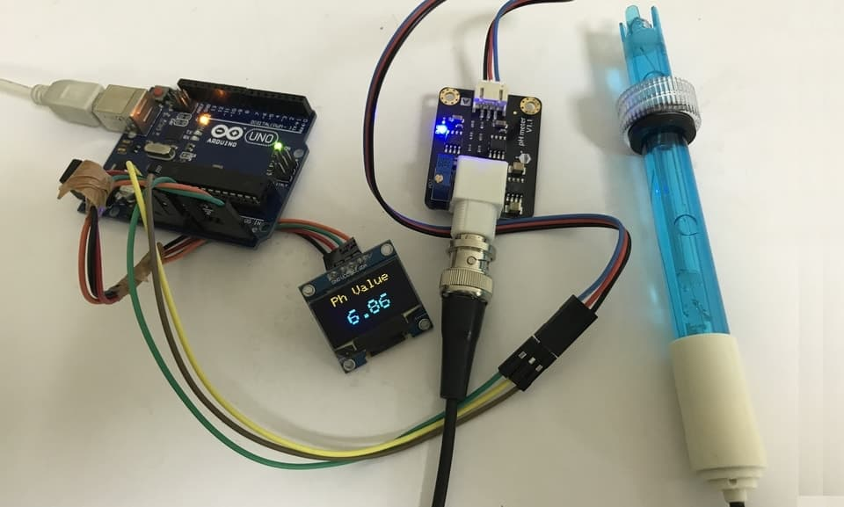

Este seria idealmente el montaje fisco del sistema que medirá el ph de nuestra agua filtrada, dejando en claro que esta imagen no es más que la representación del resultado que se espera como guía ya que el desarrollo del modelo físico inicial consistió en la construcción de un filtro de múltiples capas utilizando materiales accesibles como grava, arena fina y carbón activado, siguiendo un orden específico que garantiza la retención progresiva de partículas y la mejora visual del agua. Para su armado, se seleccionó un recipiente resistente donde se colocaron las capas de filtración de forma estratificada, asegurando una adecuada compactación para permitir un flujo constante por gravedad. Paralelamente, se integró el diseño del sistema de medición de pH, tomando como base el circuito propuesto en How2Electronics, el cual incluye una sonda de pH, un módulo acondicionador de señal y un microcontrolador encargado de procesar los valores obtenidos. Aunque el sensor no se incorporó físicamente dentro del filtro, se desarrolló el esquema completo y la lógica del código necesaria para su funcionamiento, permitiendo que, una vez filtrada el agua, se pueda evaluar su acidez o alcalinidad. Este proceso de desarrollo permitió consolidar un prototipo funcional que combina filtración práctica con monitoreo electrónico, fortaleciendo la propuesta como una solución integral y replicable para el mejoramiento básico de la calidad del agua.

Video
https://www.youtube.com/watch?v=8FT8yJWg49E

Pruebas del prototipo

Aspecto para evaluar | Criterios de evaluación | Calificación (1-5) | Observaciones
Funcionamiento del prototipo | ¿El modelo físico inicial realiza las funciones para las que fue diseñado? ¿Existe alguna falla o error en su funcionamiento? | 5 | El sistema interactúa de manera efectiva, tener en cuenta las calibraciones de equipos y el buen manejo de instrumentación.
Alcanzamiento de objetivos | ¿Se cumplieron los objetivos establecidos según el árbol realizado? ¿En qué medida? | 5 | Sin duda frente a las adversidades del entorno el resultado fue exitoso para la comunidad
Impacto en la solución del problema | ¿El prototipo de bajo nivel resuelve el problema planteado de manera efectiva? ¿Cuál es el grado de mejora obtenido? | 5 | El prototipo es eficiente frente a la necesidad por la cual se plante sin duda siempre se puede mejorar.
Viabilidad de implementación | ¿Es factible implementar el prototipo de bajo nivel a gran escala? ¿Cuáles son los recursos necesarios? | 5 | Con recursos todo es posible, tengamos en cuenta que son materiales a baja escala y planteamos casas retiradas del casco urbano por tanto depende de la cantidad de casa y su proximidad en base a esto podemos usar dispositivos individuales como ESP32 o en su defecto si son varias podríamos montar una especie de planta pero con PLC, el recurso principal es el dinero para los equipos y el apoyo de los entes gubernamentales de la zona para préstamos de maquinaria amarilla.
Limitaciones del prototipo de bajo nivel | ¿Cuáles son las principales limitaciones del prototipo de bajo nivel? ¿Cómo afectan estas limitaciones al funcionamiento del prototipo de bajo nivel? | 3 | Hablamos de un sistema que tenemos alimentado todo el tiempo y que claro, necesita corriente continua lo cual nos pone en la obligación de tener una fuente que nos transforme la corriente alterna en continua y no solo eso que tenga un factor de rizo bajo para que la corriente continua que tengamos sea limpia y no nos queme el dispositivo de control, por otro lado ver si las casas tienen acceso a energía eléctrica porque hay tendremos un problema más que se puede solucionar como ya se mencionó anteriormente, con paneles solares, dando así a solución a dos problemas de manera indirecta, pero se deberían programar los tiempos de control y mantenimiento a los equipos para su funcionamiento eficiente.

Conclusiones
El desarrollo de esta quinta etapa permitió integrar los conocimientos adquiridos a lo largo del curso para enfrentar de manera práctica la problemática del acceso limitado a agua potable en comunidades rurales. A partir del análisis del árbol de problemas, fue posible comprender las causas estructurales y los efectos que esta situación genera en la salud pública, la equidad social y el bienestar comunitario, lo que justificó plenamente la selección del ODS 6 como eje central del proyecto.
La construcción del prototipo físico de filtración multicapa, elaborado con materiales de fácil acceso como grava, arena fina y carbón activado, demostró que es posible mejorar la calidad del agua mediante procesos simples y replicables. De igual manera, el diseño del sistema electrónico de medición de pH evidenció el potencial de integrar tecnologías accesibles, como sensores y microcontroladores ESP32, para complementar el proceso de potabilización mediante monitoreo en tiempo real.
Los resultados de las pruebas realizadas muestran que el prototipo cumple con los objetivos planteados, siendo eficiente en su función y aportando una alternativa de solución alineada con las necesidades de comunidades rurales que carecen de recursos tecnológicos avanzados. Aunque existen limitaciones relacionadas con la disponibilidad de energía, el mantenimiento del sistema y la necesidad de calibración periódica de la instrumentación, estas pueden ser mitigadas mediante el uso de energía solar, la capacitación comunitaria y mejoras futuras en la implementación.
En conjunto, el proyecto fortaleció las competencias de diseño, análisis y trabajo colaborativo, reafirmando la importancia de las ciencias básicas y la ingeniería en la formulación de soluciones sostenibles. Esta experiencia permitió no solo validar el prototipo, sino también reconocer el impacto positivo que tecnologías simples y bien fundamentadas pueden generar en entornos rurales.

Referencias
Amarilo. (2020, 16 de diciembre). Cómo hacer un filtro de agua casero. https://amarilo.com.co/blog/en-casa/como-hacer-un-filtro-de-agua-casero-amarilo
Banco Mundial. (2025, 2 de abril). Agua: Panorama general. https://www.bancomundial.org/es/topic/water/overview
Como hacer electrónica. (s. f.). PH meter using pH sensor Arduino + OLED. https://how2electronics.com/ph-meter-using-ph-sensor-arduino-oled/
ELGA LabWater. (s. f.). Tecnologías para la purificación del agua. https://es.elgalabwater.com/technologies
Higiene Ambiental. (2018, 24 de diciembre). ¿Qué nos dice la turbidez sobre la calidad del agua potable? https://higieneambiental.com/aire-agua-y-legionella/que-nos-dice-la-turbidez-sobre-la-calidad-del-agua-potable
Microdesys. (s. f.). Microcontrolador ESP32. https://microdesys.es/docs/microcontrolador-esp32/
Rika Sensor. (2025, 14 de enero). ¿Qué es un sensor de pH de calidad del agua? https://www.rikasensor.com/es/what-is-a-water-quality-ph-sensor.html

